Lampiran 3
Pelaksanaan Kegiatan Eksperimen dan Tugas Mandiri
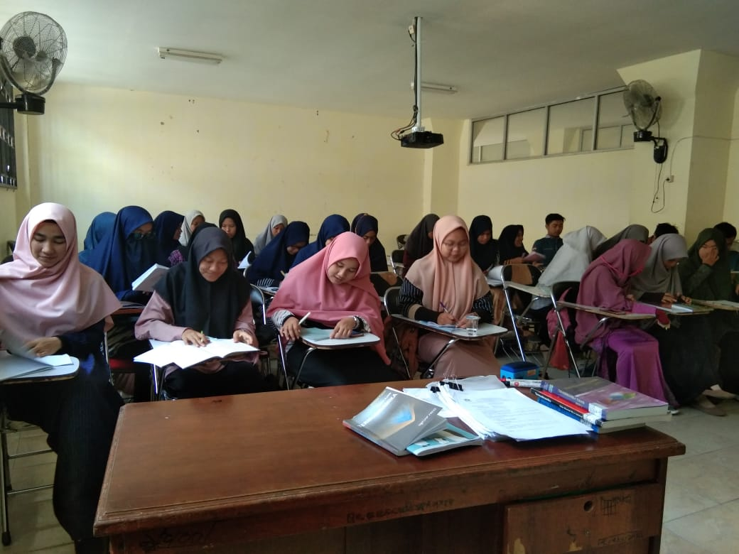
Gambar Pelaksanaan Tugas Mandiri

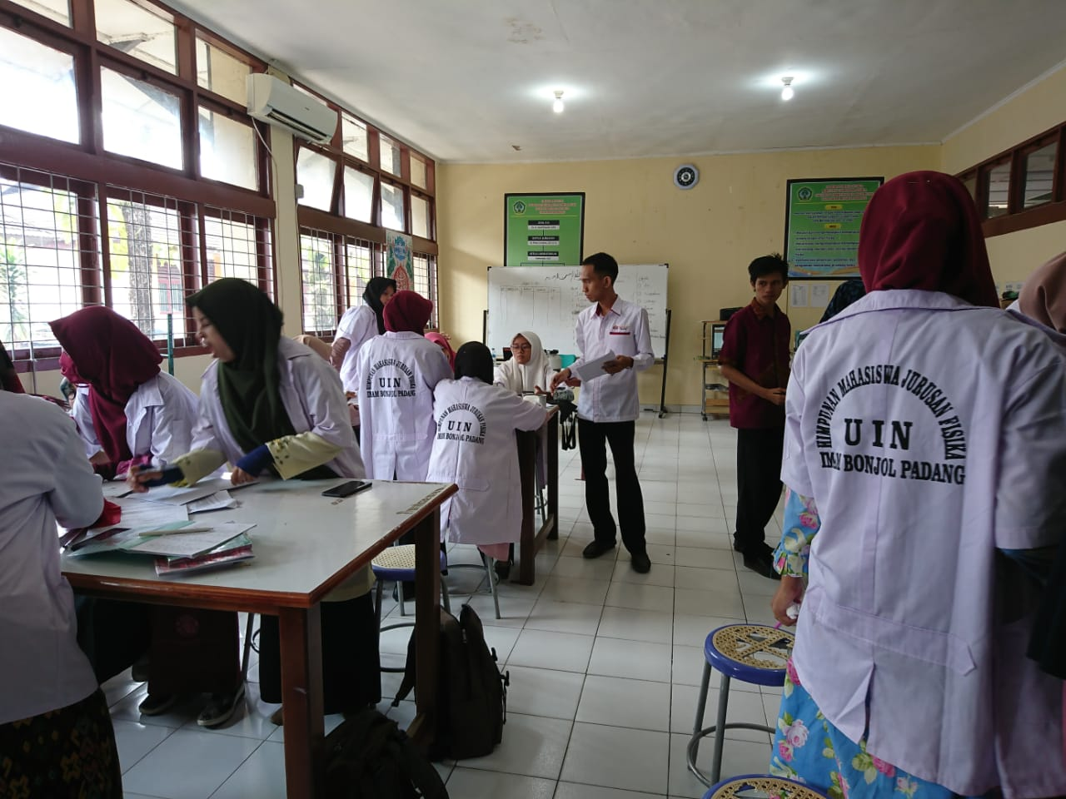
Gambar Pelaksanaan kegiatan eksperimen

